**ടിഷ്യൂ എഞ്ചിനീയറിംഗ്**

**പ്രൊഫ. വിഘ്നേശ് മുതുവിജയൻ**

**ബയോടെക്നോളജി വകുപ്പ്**

**ഇന്ത്യൻ ഇൻസ്റ്റിറ്റ്യൂട്ട് ഓഫ് ടെക്നോളജി, മദ്രാസ്**

**വായന - 03**

**ടിഷ്യൂ എഞ്ചിനീയറിംഗ് ആമുഖം - ഭാഗം 3**

ഇന്ന്, ടിഷ്യൂ എഞ്ചിനീയറിംഗ് ആമുഖം സംബന്ധിച്ച ഞങ്ങളുടെ ചർച്ച ഞങ്ങൾ തുടരും. ടിഷ്യു എന് ജിനീയറിംഗ് ട്രയാഡിന്റെ രണ്ടു കൈകളും ഞങ്ങള് നോക്കി. എന്തൊക്കെ ജൈവവസ്തുക്കളാണ്, അവ എങ്ങനെ ഉപയോഗിക്കാമെന്ന് നോക്കി. ഞങ്ങൾ കോശങ്ങൾ നോക്കി, നമുക്ക് ഉപയോഗിക്കാവുന്ന വ്യത്യസ്ത സോയൂആർസികളും തരം എന്താണ്.

ഇന്ന് നാം സിഗ്നലിംഗ് തന്മാത്രകളെ കുറിച്ച് സംസാരിക്കും; സിഗ്നലുകൾ അടിസ്ഥാനപരമായി, തന്മാത്രകളെ മാത്രമല്ല, നമ്മൾ ആദ്യം സിഗ്നലിംഗ് തന്മാത്രകൾ ഉപയോഗിച്ച് ആരംഭിക്കും, ഞാൻ മറ്റ് സിഗ്നലുകളും പരിചയപ്പെടുത്തും. ഇവിടെ നമ്മുടെ ശ്രദ്ധ ഒരു വലിയവഴിമാത്രമാണ്. അതുകൊണ്ട്, സെമസ്റ്ററിന്റെ പിന്നീടുള്ള ഭാഗത്ത് കൂടുതൽ വിവരങ്ങൾ ഞങ്ങൾ ക്ക് ലഭിക്കും, ശരി.

(സ്ലൈഡ് സമയം: 00:57)

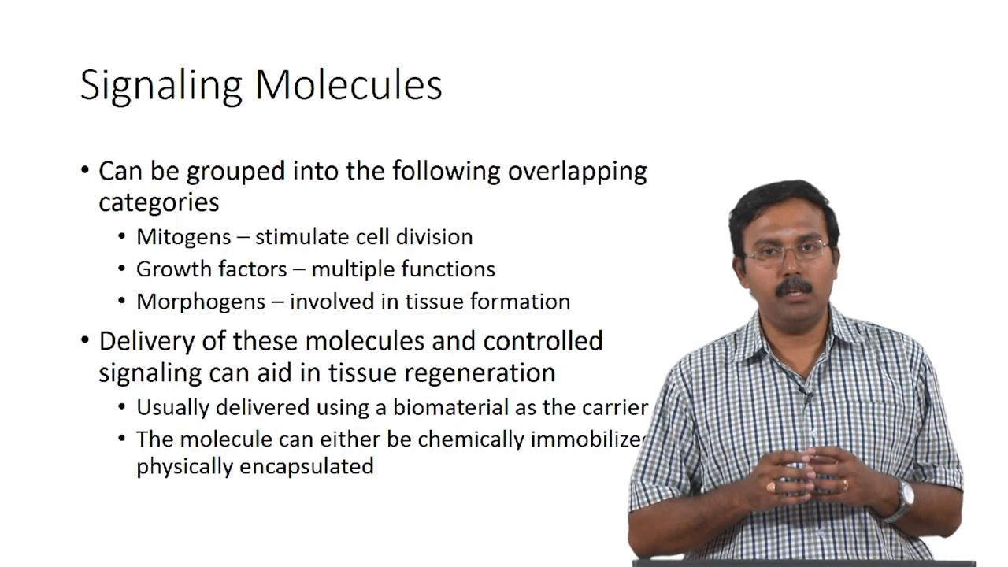

സിഗ്നലിംഗ് തന്മാത്രകളെ യഥാർത്ഥത്തിൽ മൂന്നു പ്രധാന വിഭാഗങ്ങളായി തരംതിരിക്കാം, എന്നാൽ ഓവർലാപ്പിംഗ് കാറ്റഗറിഉണ്ട്; ചില തന്മാത്രകൾ ഒരു മൈറ്റോജനും വളർച്ചാ ഘടകവും മോർഫോജനും വളർച്ചാ ഘടകവും ആയി പ്രവർത്തിക്കും. ഇവ മൈറ്റോജനുകൾ, വളർച്ചാ ഘടകങ്ങൾ, മോർഫനുകൾ എന്നിവയാണ്. കോശവിഭജനം അനുകരിക്കാൻ കഴിയുന്ന ഒന്നാണ് മൈറ്റോജനുകൾ, വളർച്ചാ ഘടകംകോശവ്യാപനത്തിന് സഹായിക്കുന്ന തന്മാത്രകൾ ഡി actually can ആണെന്ന് ആദ്യം തിരിച്ചറിഞ്ഞു, പിന്നീട് അത് ഒന്നിലധികം ധർമ്മങ്ങൾ ഉണ്ടാകാം എന്ന് തിരിച്ചറിഞ്ഞു.

സിഗ്നലിംഗ് തന്മാത്രകളെ സംബന്ധിച്ചിടത്തോളം പ്രധാന വെല്ലുവിളി ഈ തന്മാത്രകളെ എങ്ങനെ യാണ് എത്തിക്കുന്നത് എന്നതാണ്. ഒരുപക്ഷേ സ്പതിയോടെംപോറൽ റിലീസ് ഒരു നിയന്ത്രിത ഡെലിവ് ആവശ്യമാണ്; അതിനാൽ യഥാർത്ഥത്തിൽ, ടിഷ്യൂ പുനരുജ്ജീവനത്തിന് സഹായിക്കുന്ന സിഗ്നലിംഗ് ശരിയായ നിയന്ത്രണം ഉണ്ടായിരിക്കും. സാധാരണയായി, വാഹകനായി ഒരു ബയോമെറ്റീരിയൽ ഉപയോഗിച്ചാണ് ഇത് വിതരണം ചെയ്യുന്നത്, തന്മാത്രകളെ രാസപരമായി ചലിപ്പിക്കുകയോനിയന്ത്രിത റിലീസ് നൽകുന്നതിന് ഫിസികാലി എൻകാപ്സുലേറ്റ് some kind of a ചെയ്യുകയോ ചെയ്യാം. അതുകൊണ്ട് തന്നെ ഇപ്പോള് കാണുന്നത് ഇതാണ്.

(സ്ലൈഡ് സമയം: 02:09)

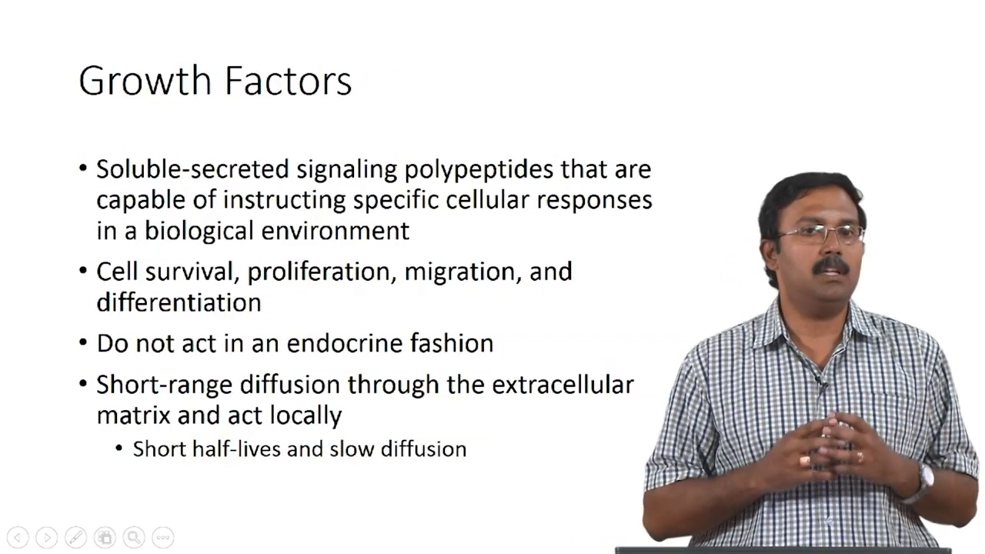

അപ്പോൾ, വളർച്ചാ ഘടകങ്ങൾ എന്തൊക്കെയാണ്? ഇവ ജൈവപരിതഃസ്ഥിതികളിൽ സ്പെസിഫൈക്ക് സെല്ലുലാർ പ്രതികരണങ്ങൾ നിർദ്ദേശിക്കാൻ കഴിവുള്ള സൊലുബിൾ സീക്രഡ് സിഗ്നലിംഗ് പോളിപെപ്റ്റൈഡുകൾആണ്. നിങ്ങൾക്ക് ഇതിനകം അറിയാവുന്ന ചില വളർച്ചാ ഘടകങ്ങൾ തിരിച്ചറിയാൻ കഴിയുമോ?

വിദ്യാർത്ഥി: ബി.എം.പി.

ബിഎംപി ശരി. അതുകൊണ്ട്, അത് ഒരു ബോൺ മോർഫോജെനിറ്റിക് പ്രോട്ടീൻ ആണ്, അത് ഒരു വളർച്ചാ ഘടകമാണ്.

വിദ്യാർത്ഥി: VEGF.

VEGF ഏതാണ്?

വിദ്യാർത്ഥി: വാസ്കുലാർ എൻഡോത്തെലിയൽ ഗ്രോത്ത് ഫാക്ടർ.

വാസ്കുലാർ എൻഡോതിലിയൽ വളർച്ചാ ഘടകം, അതിന്റെ പങ്ക് എന്താണെന്ന് അറിയാമോ?

വിദ്യാര് ത്ഥി: രക്തധമനിയുടെ രൂപീകരണത്തിന് ഇത് സഹായിക്കുന്നു.

ഓക്കേ, It ആൻജിയോജെനെസിസ് ഒരു ഭാഗമാണ്. അതിനാൽ,ടിഷ്യു എഞ്ചിനീയറിംഗ് ആപ്ലിക്കേഷനുകളിൽ സാധാരണ ഉപയോഗിക്കുന്ന ചില ഉദാഹരണങ്ങൾ നാം പരിശോധിക്കും മറ്റ് പല വളർച്ചാഘടകങ്ങളും ഉണ്ട്. വാസ്തവത്തിൽ, കോശത്തിന്റെ അതിജീവനം മുതൽ വ്യാപനം മുതൽ ഡിഫറൻഷ്യേഷൻ വരെ, ടിഷ്യൂ രൂപീകരണത്തിൽ പോലും പല വ്യത്യസ്ത സെല്ലുലാർ പ്രതികരണങ്ങൾ ക്ക് വളർച്ചാ ഘടകങ്ങൾ സഹായിക്കും.

ഇതിന് പല തരത്തിലുള്ള ആപ്ലിക്കേഷനുകളുണ്ട്, അവ ഒരു എൻഡോക്രൈൻ രീതിയിൽ പ്രവർത്തിക്കുന്നില്ല െന്ന് കാണുന്നു. It’s നിങ്ങളുടെ രക്തത്തിൽ വളർച്ചാ ഘടകങ്ങൾ വിവിധ സ്ഥലങ്ങളിൽ എത്താൻ കഴിയും പോലെ അല്ല. പ്രധാനമായും അവർക്ക് അർദ്ധജീവിതങ്ങൾ കുറവാണ്, കാരണം, അവ ഡിഫ്യൂഷൻ മാത്രമേ കടന്നു പോകുന്നുള്ളൂ. എന്നാൽ ഇവ യഥാർത്ഥത്തിൽ മാംസ്യങ്ങളാണ്; ഇവ വളരെ വലിയ തന്മാത്രകളാണ്.

അതുകൊണ്ട്, അവർ വളരെ വേഗത്തിൽ ഡിഫ്തീരിയ പോകുന്നില്ല. അതിനാൽ, ഇവയ്ക്ക് വളരെ ഹ്രസ്വദൂര ഡിഫ്യൂഷൻ ഉണ്ട്, ഈ ഡിഫ്യൂഷൻ ടിഷ്യൂവിൽ ഉള്ള എക്സ്ട്രാസെൽയുലാർ മാട്രിക്സ് വഴി സംഭവിക്കുന്നു, അവ പ്രാദേശികമായി പ്രവർത്തിക്കും. അതുകൊണ്ട്, ഒരു സിസ്റ്റമിക് പ്രഭാവം പോലെ, വലിയ, ഒരു വലിയ ഇല്ല.

(സ്ലൈഡ് സമയം: 03:45)

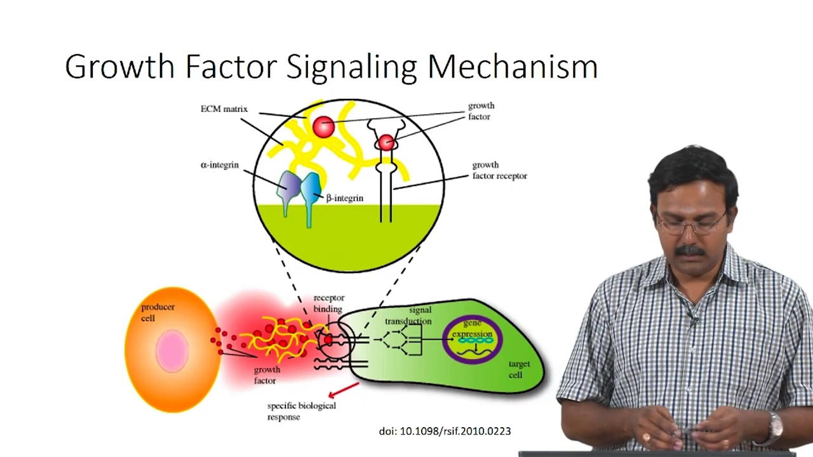

ഇത് പൊതുവായ വളർച്ചാ ഘടകസിഗ്നലിംഗ് സംവിധാനമാണ്. അതുകൊണ്ട്, ഇത് ഏതെങ്കിലും പ്രത്യേക വളർച്ചാ ഘടകത്തിന് വേണ്ടിഅല്ല. W തൊപ്പി നിങ്ങളുടെ കയ്യിൽ ഒരു പ്രൊഡ്യൂസർ സെൽ, അത് ചില വളർച്ചാ ഘടകങ്ങൾ ഉത്പാദിപ്പിക്കുന്ന. എല്ലാ വളർച്ചാ ഘടകങ്ങളും ചില കോശങ്ങൾ സ്രവിച്ചു.